ＦＡＸ０２８８-５０-３６３６または メールinfo@nnp.jpまで

□入金確認 ／ or当日 □受確認書･社より ／ お客様確認 □保険 ／
自然計画の 貸切ガイド・冬 お申込用紙（個人/グループ用）

 | 受付日 | 年 |  |  |  |  | 月 | 日 |  |  | （ ） |  |  |  |  | ※網かけ欄は、自然計画で記入します。 |  |  |  |  |  |  |  |  |  | 受付者
 | 実施日 | 年 |  |  |  |  | 月 | 日 |  |  | （ ） |  |  |  |  | □１日 |  |  | □AM |  |  | □PM
 | お申込みガイド人数 |  |  | □ガイド 人 |  |  |  |  |  | □サブスタッフ 人 |  |  |  |  |  |  |  |  |  |  |  |  |  |  |  | □スノーシュー  □歩くスキー
 | ご希望のコース・内容など
代表の方  ・お名前  ・生年月日 |  |  | （ふりがな） |  |  |  |  |  |  |  |  |  |  |  | ｽｷｰ  セット |  |  | ｽﾉｰｼｭｰ  セット |  | ｽﾊﾟｯﾂ | 身長  （ｃｍ） |  |  |  | 靴 |  |  | 普段の靴の  ｻｲｽﾞ
 |  |  | ① |  |  |  |  |  |  |  |  | 様
 |  |  | 西暦 年 月 日 生
代表者ご住所 |  |  | 〒 |  |  |  |  |  | 都府県 |  |  |  |  |  |  |  | 市町村
ご連絡先 |  |  | TEL |  |  |  |  |  |  |  |  |  |  |  |  |  |  | FAX
 |  |  | 携帯 |  |  |  |  |  |  |  |  |  |  |  |  |  |  | Email
同行の方  ・お名前  ・生年月日  （不足の時は別紙でお願いします。）  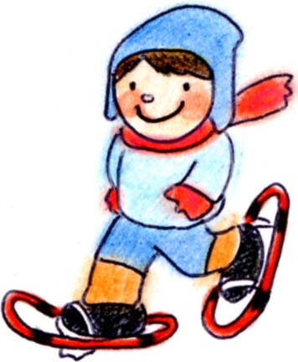 |  |  | ② |  |  |  |  |  |  |  |  | 様
 |  |  | 西暦 年 月 日 生
 |  |  | ③ |  |  |  |  |  |  |  |  | 様
 |  |  | 西暦 年 月 日 生
 |  |  | ④ |  |  |  |  |  |  |  |  | 様
 |  |  | 西暦 年 月 日 生
 |  |  | ⑤ |  |  |  |  |  |  |  |  | 様
 |  |  | 西暦 年 月 日 生
 |  |  | ⑥ |  |  |  |  |  |  |  |  | 様
 |  |  | 西暦 年 月 日 生
＊レンタルご利用の場合は、希望の用具欄に○印、身長、普段の靴サイズ（靴が必要な方のみ）をご記入ください。 | レ ン タ ル 内 容 | １ 日 | 半 日
 | 歩くスキー＋板＋靴＋ストック
 | スノーシュー＋ストック
 | 登山用スパッツ
 | 靴（ｽﾉｰｼｭｰ時、適した靴がない場合)

集合希望場所・時間 |  |  |  |  |  |  |  |  |  |  |  |  |  |  |  |  |  |  |  |  |  |  |  |  |  |  | 時 |  |  | 分
終了希望場所・時間 |  |  |  |  |  |  |  |  |  |  |  |  |  |  |  |  |  |  |  |  |  |  |  |  |  |  | 時 |  |  | 分
前夜宿泊先（又は連絡先）
交通手段 |  |  |  |  | □車 |  |  |  |  |  |  |  | □車とバス |  |  |  |  |  |  |  |  |  | □電車とバス
保険加入のご希望（＠500） |  |  |  |  | □要 （ 名分） |  |  |  |  |  |  |  |  | □不要
お支払方法 |  |  |  |  | □郵便振替↓ □当日現金 □その他（  【郵便振替口座】００１７０－８－２５１２８４ 宮地信良
ツアーを何でお知りに  なりましたか？ |  |  |  |  | □インターネット □リーフレット（自然計画・会いに行く日光・ウインターアクティビティ） □宿の紹介 □知人の紹介 □当社のツアーリピーター  □その他（
スノーシュー／歩くスキーのご経験 |  |  |  |  | □初めて（ 人） □１～２回経験あり（ 人） □３回以上経験（ 人）
ご質問・その他
＊この情報は、自然計画で管理し、当社のご連絡、保険加入手続きのほかに使用することはありません。

